第10次实验 图像边缘检测

一、实验目的：掌握常用的图像边缘检测方法
二、实验原理
图像的边缘是指图像局部性质（如灰度、颜色、纹理等）发生明显变化的边界或轮廓。图10-1(a)表示的是一种理想的阶跃边缘，图(b)表示的是图像经低通滤波后的一种边缘，边缘位置在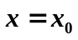处。
灰度图像的边缘可以用微分算子检测出来。由图10-1(c)和(d)可以看出，图像的边缘位置对应于一阶导数的模极大值所在位置和二阶导数的零交叉位置。

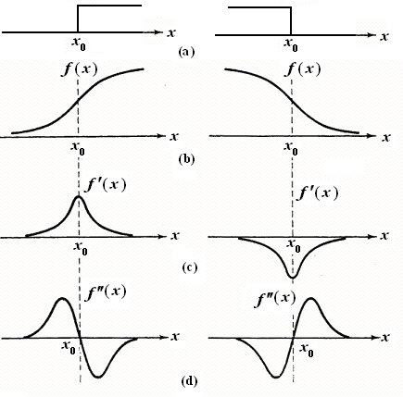
图10-1 信号的一阶导数和二阶导数

1．梯度算子
图像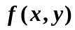的梯度定义为
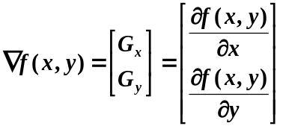 （10-1）
它是一个向量，其模和方向角分别是：
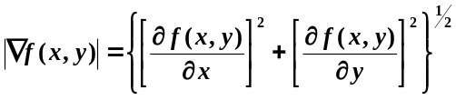 （10-2）
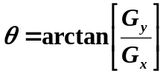 （10-3）
数字图像是离散信号，偏导数可以用差分来逼近，式（10-2）转化为
（10-4）
为简化计算，上式还可以进一步简化为：
（10-5）
由上式可以看出，离散梯度算子可以用图10-2所示的两个模板来实现。
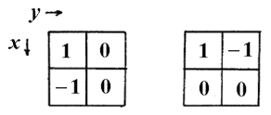
图10-2 离散梯度算子

基于离散梯度的常用边缘算子有Roberts算子、Sobel算子、Prewitt算子等，它们的形式分别如图10-3(a)、(b)、(c)所示。这些算子是有方向的，一般需要两个(或多个)模板检测不同方向的边缘。

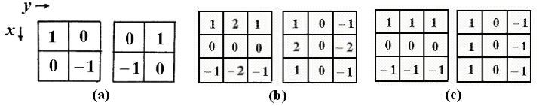
图10-3基于离散梯度的边缘算子.（a）Roberts ; (b)Sobel; (c) Prewit

边缘检测过程如图10-4所示。图中T为设定的阈值，若点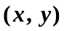的梯度值大于，则该点是边缘点，否则该点不是边缘点。输出信号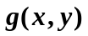是一幅二值边缘图，即
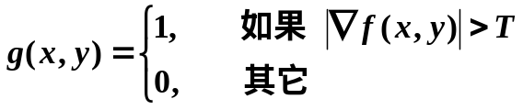 (10-6)

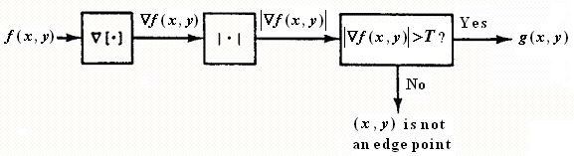
图10-4 边缘检测过程

2. Laplace算子（零交叉法）
拉普拉斯算子是一种基于二阶导数的边缘检测算子，其数学表达式为
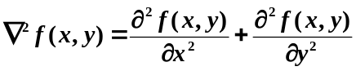 (10-7)
对于数字图像，需要导出上式的差分形式:
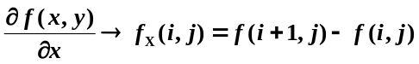
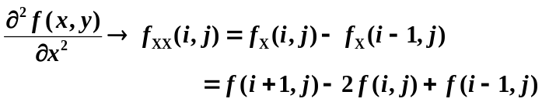 (10-8)
同样
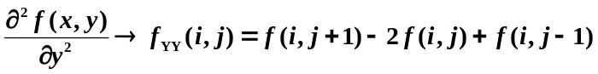 (10-9)
由(10-7)、(10-8)和(10-9)式可得
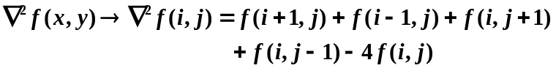 (10-10)
由(10-10)式可以看出，拉普拉斯算子可以用图10-5(a)所示模板与图像的卷积运算来实现。图10-5(b)是一个更为常用的拉普拉斯算子模板。

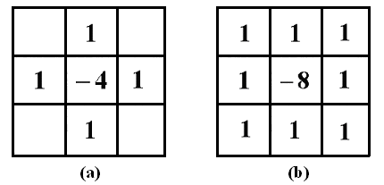
图10-5 拉普拉斯算子的两种模板
拉普拉斯算子是无方向信息的标量算子，它只需要一个模板就可以进行边缘检测。它是一个二阶导数算子，其零交叉位置就是边缘位置。不过二阶导数对噪声很敏感，用它进行边缘检测会出现假轮廓。图10-6所示的例子中,(a)是被检测的图像，(b)是用拉普拉斯算子检测的结果，图中出现了很多假轮廓。
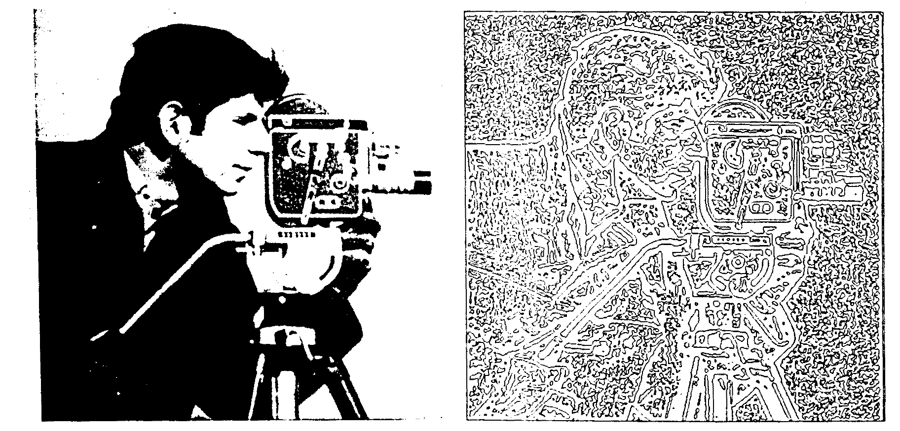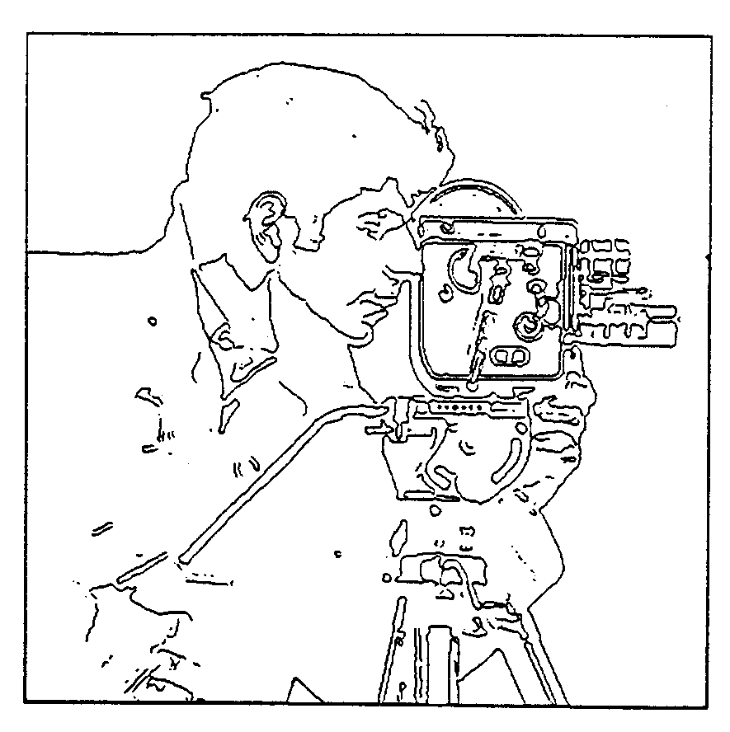
(a) (b) (c)
图10-6 用拉普拉斯算子检测图像的边缘

如何去掉假轮廓呢？一种比较简单的办法是在边缘检测算法中插入局部方差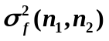的计算环节，并规定只有当局部方差大于所设定的阈值时，零交叉点才被判断为边缘点。这种改进的检测过程如图10-7所示，图中的局部方差是在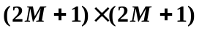窗口内按下式计算的方差（具体实现参考教材P.227-231内容）:
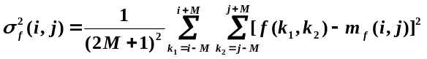 (10-11)
式中
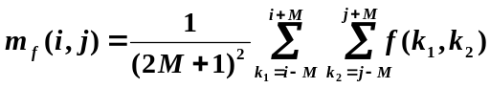 (10-12)

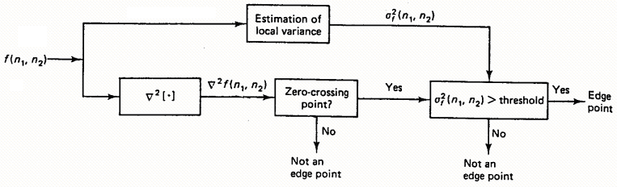
图10-7 改进的零交叉边缘检测算法

利用上述改进算法对图10-6(a)所示的图像进行边缘检测的结果如图10-6(c)所示，和图10-6(b)相比，许多假轮廓被消去了。

3．Marr-Hildreth算子
Marr-Hildreth算子称为LoG(Laplacian of Gaussian)算子,该算子用高斯型低通滤波器对被检测图像进行平滑处理，以便抑制噪声的影响。低通滤波器的冲激响应为
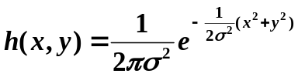 (10-13)

式中为高斯函数的标准偏差，它决定滤波器平滑作用的强弱，大，平滑作用强，小，平滑作用弱。图像被平滑后，再用拉普拉斯算子进行检测，即
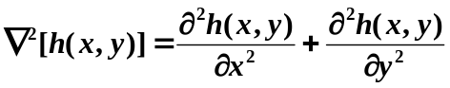
将（10-13）代入上式，可得
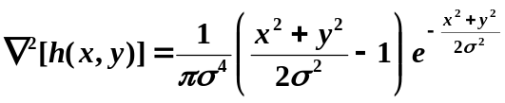 （10-14）
式（10-14）是LoG算子的冲激响应，对它求Fuorier变换，可得LoG算子的频率激响应。将式（10-14）写成
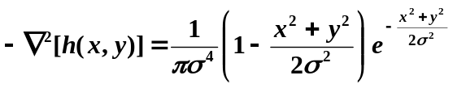 （10-15）
式（10-15）的图形如图10-8（a）所示，它像一个墨西哥草帽，故有时称LoG算子为‘墨西哥草帽’算子。LoG算子的频率激响应如图10-8（b）所示。

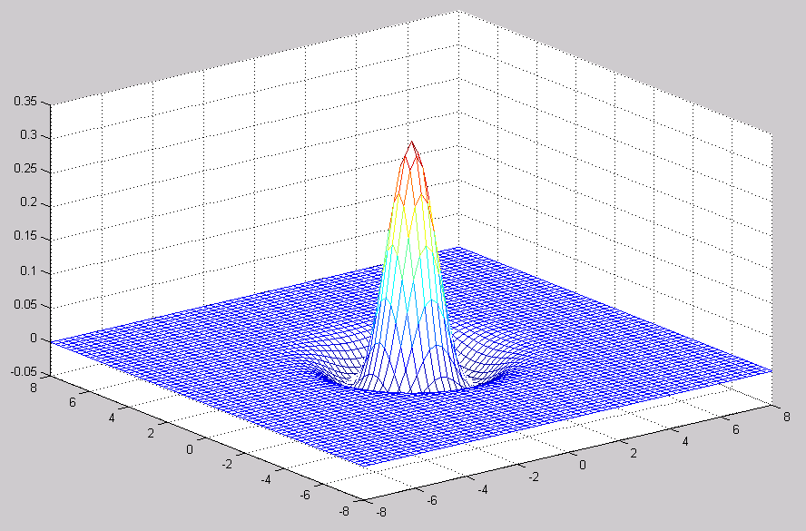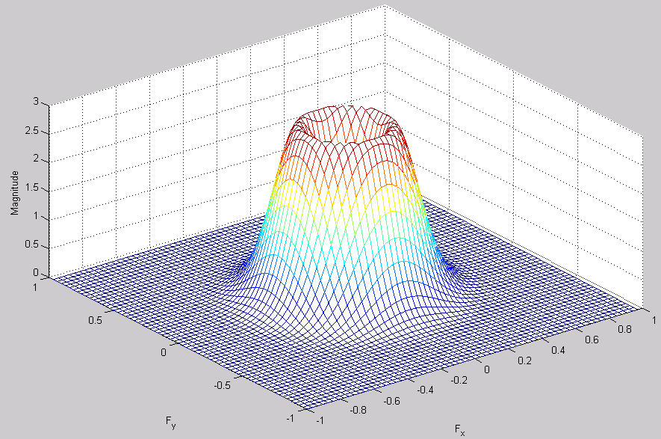
（a） (b)
图10-8 LoG算子的冲激响应和频率响应

4. Canny算子
Canny 算子是一种最优边缘检测算子。Canny评价边缘检测算子的指标是：(1) 低误判率，既要尽可能少地把边缘点误认为是非边缘点，又要尽可能少地把非边缘点误认为是边缘点；(2) 高定位精度，准确地把边缘点定位在灰度变化最大的像素上；(3) 抑制虚假边缘。
Canny算子边缘检测过程大致如下：
- 用二维高斯滤波模板对图像进行平滑,以便抑制噪声；
- 用梯度算子求两个方向的偏导数，计算梯度的大小和方向；
- 边缘点由在梯度方向上的梯度局部极大值来确定，其它非局部极大值的
点置0（此过程称为“非极大值抑制”）；
- 确定两个阈值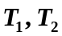，(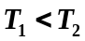)，梯度局部极大值大于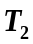的点称为强边缘点，局部极大值大于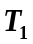，而小于的点称为弱边缘点。最后将强边缘点和那些能连通（8连通）到强边缘的弱边缘点合并,(舍去那些不能连通到强边缘的弱边缘点)，形成图像的边缘图。

5．MATLAB边缘检测函数
在Matlab中，边缘检测可以通过调用edge函数来实现，调用格式为
J=edge(I,算子名称，参数)；
这里I是输入图像，J是输出图像，算子名称有：‘sobel’，‘prewitt’，‘roberts’，‘zerocross’，‘log’，‘canny’等。例如
BW = edge(I,'sobel')；% 用Sobel算子自动选择阈值进行边缘检测。
BW = edge(I,'sobel',thresh)；% 根据指定阈值thresh进行边缘检测。
BW = edge(I,'sobel',thresh,direction)；% direction是Sobel算子边缘检测的方向，它可以是水平方向‘horizontal’、垂直方向‘vertical’或二者都有‘both’(默认)
[BW,thresh] = edge(I,'sobel',...)；% 返回边缘图像WB和阈值thresh。

对于Canny算子, edge函数调用格式为:
BW = edge(I,'canny')；% 用Canny算子自动选择阈值进行边缘检测。
BW = edge(I,'canny',thresh)；% 根据指定阈值thresh进行边缘检测，参量Thresh是一个二元向量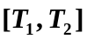，若thresh为一元参量，则此参量数值用作高阈值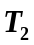，而低阈值 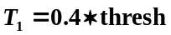。
BW = edge(I,'canny',thresh,sigma)； % 根据指定阈值thresh和高斯滤波器标准偏差sigma (默认值为1)进行边缘检测。
[BW,thresh] = edge(I,'canny',...)；% 返回二元阈值thresh和边缘图像WB。

三、实验内容：
1.选择3种以上边缘检测算子对一幅图像进行边缘检测，显示检测结果，对检测结果进行比较分析。
2.对混有高斯噪声的图像进行边缘处理，比较各边缘检测算子对噪声的敏感性。
3.设计一种抗噪性能好的边缘检测算法，并和常规检测算子进行比较，给出比较结果。（选作， 效果良好者加分5分，需要有技术方案的完整描述和实现代码）
4.设计合适的图像分割方法，完成对下图中文字的分割提取（印章可忽略，选作，效果良好者加分10分，需要有技术方案的完整描述和实现代码）
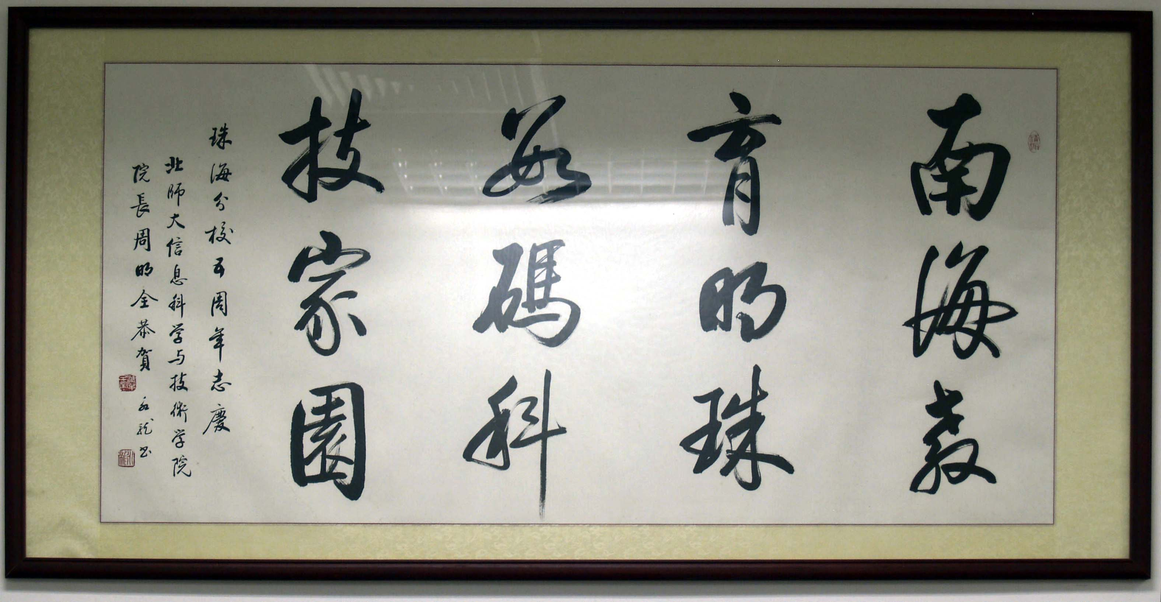
参考效果图：
